
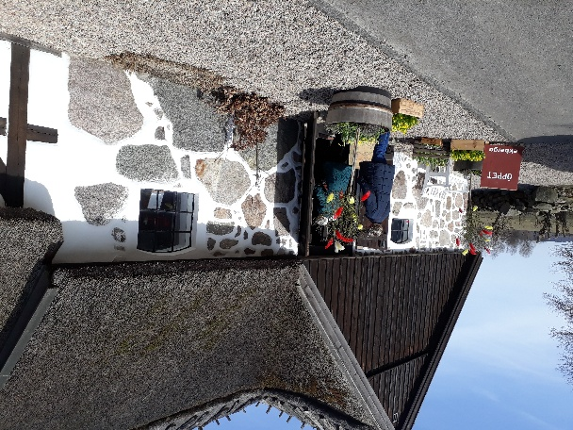


Konstrundan går till Österlen.
Förutom allt ögat och magen får njuta av ges tillfälle även till inköp av ting att ta med hem.
Tid och plats : Malmö Operas Parkering. Lördagen 11/4 kl 9.00
Hemkomst: ca kl 18
Pris 820:- resesällskap ej boende Erikslust 1120:-
I priset ingår bussresan fika på bussen lunch och eftermiddagskaffe
Anmälan:
Bibbi Wiberg 0733 125019 bibbi725@gmail.com Meddela vid anmälan om allergi eller specialkost Bindande anmälan senast 14mars

